РАЙОННОЕ МУНИЦИПАЛЬНОЕ УЧРЕЖДЕНИЕ КУЛЬТУРЫ

«ЕКАТЕРИНОВСКАЯ МЕЖПОСЕЛЕНЧЕСКАЯ ЦЕНТРАЛЬНАЯ БИБЛИОТЕКА»

«Геральдика муниципальных образований Саратовской области»

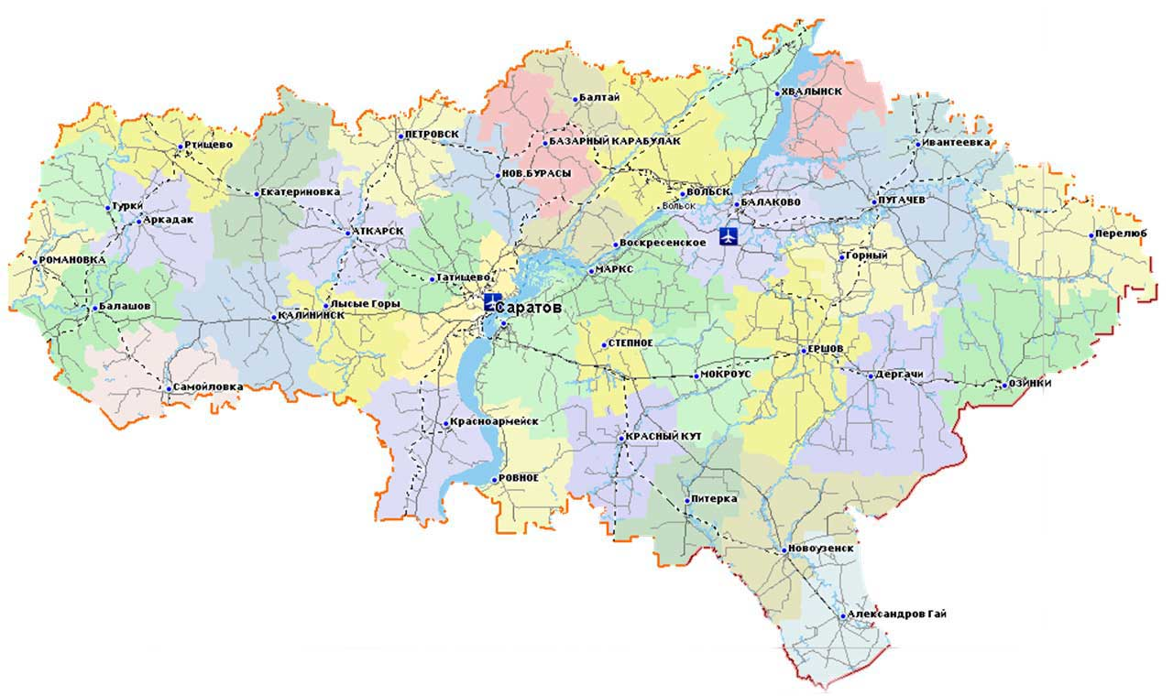

ПАМЯТКА

ЦЕНТРАЛЬНАЯ РАЙОННАЯ БИБЛИОТЕКА

МЕТОДИЧЕСКИЙ ОТДЕЛ

2023
Обладатель символа  (дата утверждения) | Символ,  № в ГГР РФ | Геральдическое описание, пояснения
Александрово-Гайское муниципальное образование  (15.10.2001) | Герб  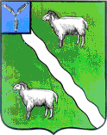  №860 | В зеленом поле серебряная волнистая перевязь, сопровождаемая стоящими овцами того же металла с червлеными главами. В вольной части - герб Саратовской области (три положенные в вилоообразный крест, сообращенные серебряные стерляди и лазоревом поде).
Аркадакское муниципальное образование  (15.04.1998) | Герб  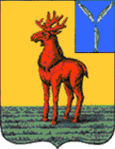  №861 | В золоте стоящий на зеленой оконечности червлёный (красный) лось. В левой вольной части - герб Саратовской области (три положенные в вилообразный крест, сообращенные серебряные стерляди в лазоревом поле).
Аткарское муниципальное образование  (29.05.1998) | Герб  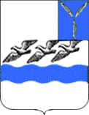  №858 | В серебре пониженный противоволнистый лазоревый (синий, голубой) пояс, сопровождаемый во главе тремя летящими вправо, с распростертыми крыльями, черными птицами - рыболовами. В левой вольной части - герб Саратовской области (три положенные в вилообразный крест, сообращенные серебряные стерляди в лазоревом поле).
Базарно-Карабулакский район  (29.05.1998) | Герб  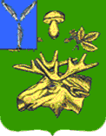  №832 | В зеленом поле вверху - повышенный золотой гриб, называемый "белым", между двух пониженных пар золотых земляничных стеблей накрест, из которых повернутые внутрь щита - с золотым же цветком и червлёной (красной) ягодой, а повернутые наружу - с листом; внизу - отвлеченная золотая, с лазоревыми (синими, голубыми) глазами, голова лося. В вольной части герб Саратовской области (три положенные в вилообразный крест, сообращенные серебряные стерляди в лазоревом поле).
Балаковское муниципальное образование  (05.10.2000) | Герб  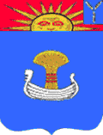  №847 | В лазури (голубом, синем поле) на серебряной ладье золотой хлебный сноп, обремененный пониженным утроенным червленым (красным) поясом; во включенной червленой главе возникающее сияющее золотое солнце. В левой вольной части - герб Саратовской области (три положенные в вилообразный крест, сообращенные серебряные стерляди в лазуревом поле).
Балашовское муниципальное образование  (29.05.1998) | Герб  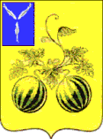  №863 | В золоте два зеленых, связанных во главе стеблями, арбуза; на каждом стебле три листа. В вольной части - герб Саратовской области (три положенные в вилообразный крест, сообращенные серебряные стерляди в лазоревом поле).
Балтайский район  (11.06.1999) | Герб  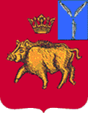  №802 | В червлени (красном поле) идущий золотой, с лазоревыми (синими, голубыми) глазами кабан, споровождаемый во главе короной того же металла. В левой вольной части - герб Саратовской области (три положенные в вилообразный крест, сообращенные серебряные стерляди в лазуревом поле).
Вольское муниципальное образование  (15.05.1998) | Герб  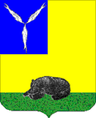  №862 | В золоте лежащий на зелёной оконечности чёрный с серебряными когтями медведь. В левой вольной части - Герб Саратовской области (три положенные в вилообразный крест сообращённые серебряные стерляди в лазоревом поле).
Воскресенское муниципальное образование  (18.11.1999) | Герб  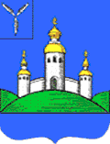  №859 | В лазури (синем, голубом поле) стоящий на зеленом холме между двумя таких же возникающих холмов монастырь в виде трех серебряных башен с золотыми куполами с золотыми же главами, увенчанными голгофрискими крестами, на серебряных барабанах, из каковых башен средняя больше, имеет закрытые зеленые ворота и соединена с другими серебряными стенами без зубьев; включенная оконечность - в цвет поля. В вольной части - Герб Саратовской области (три положенные в вилообразный крест, сообращенные серебряные стерляди в лазоревом поле).
Горновское муниципальное образование  (07.12.2010) | Герб  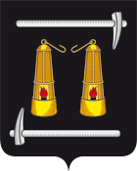  №857 | В черном поле - две золотые, с червленым пламенем, шахтерские лампы, одна подле другой, сопровождаемые во главе серебряной киркой рукоятью вправо и острием вниз, а в оконечности - такой же киркой рукоятью влево и острием вверх
Горновское муниципальное образование  (07.12.2010) | Флаг  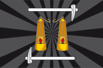  №6541 | Прямоугольное черное полотнище с отношением ширины к длине 2:3, воспроизводящее фигуры герба: две желтые, с красным пламенем, шахтерские лампы, сопровождаемые двумя белыми кирками, сверху и снизу
МО "Дергачевский район"  (01.07.1999) | Герб  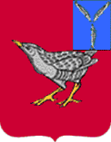  №834 | В червлении (красном поле) серебряный дергач с лазоревыми (синими, голубыми) глазами и золотым клювом и лапами. В левой вольной части - герб Саратовской области (три положенные в вилообразный крест, сосбращенные серебряные стерляди в лазоревом поле).
МО "Дергачевский район"  (17.06.2005) | Флаг  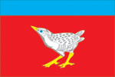  №1925 | Флаг Дергачевского района представляет собой прямоугольное красное полотнище с отношением ширины к длине 2:3, несущее вдоль верхнего края голубую полосу в 1/5 ширины полотнища и воспроизводящее посередине красной части фигуру герба: белого (с серыми элементами) дергача с голубым глазом, жёлтым клювом и лапами
Духовницкое муниципальное образование  (01.05.1998) | Герб  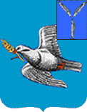  №864 | В лазури (синем, голубом поле) серебряная с червлёными (красными) клювом и лапами, горлица, летящая с распростёртыми крыльями вправо и имеющая в клюве золотой колос. В левой вольной части - Герб Саратовской области.
объединенное муниципальное образование Екатериновского района  (01.12.2004) | Герб  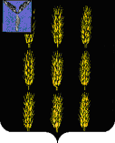  №1623 | В черном поле разметанные девять золотых колосков. В вольной части - герб Саратовской области.
объединенное муниципальное образование Ершовского района  (27.02.2003) | Герб  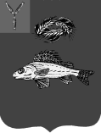  №1622 | В лазоревом поле золотая рыба ёрш с червлёными глазами, сопровождаемая во главе венком из золотых колосьев. В вольной части - герб Саратовской области.
Ивантеевский муниципальный район  (31.10.2001) | Герб  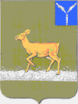  №1109 | В зеленом поле на поросшей ковылем земле идущая золотая косуля; оконечность зеленая. В левой вольной части - герб Саратовской области (три положенные в вилообразный крест сообращенные серебряные стерляди в лазоревом поле.
Калининский район  (16.06.1999) | Герб  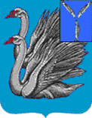  №835 | В лазури (синем, голубом поле) два серебряных плывущих лебедя с червлеными глазами и клювами, из которых один несколько выше и позади другого. В левой вольной части - герб Саратовской области (три положенные в вилообразный крест, сообращенные серебряные стерляди в лазоревом поле).
Красноармейский район  (17.11.1999) | Герб  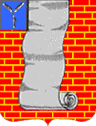  №844 | В червленом (красном), мурованном золотом поле возникающий сверху серебряный свиток. В левой вольной части - герб Саратовской области (три положенные в вилообразный крест, сообращенные серебряные стерляди в лазуревом поле).
Краснопартизанский муниципальный район  (30.06.2010) | Герб  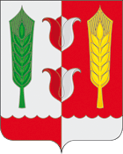  №6363 | В рассеченном серебряном и червленом поле над узкой выщербленной оконечностью переменных цветов между двумя головками колосьев, зеленой и золотой - два цветка тюльпана переменных цветов, положенных в столб
Краснопартизанский муниципальный район  (30.06.2010) | Флаг  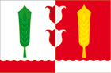  №6366 | Прямоугольное двухстороннее полотнище с отношением ширины к длине 2:3, воспроизводящее композицию герба района в белом, красном, желтом и зеленом цвете.
Краснопартизанское муниципальное образование  (25.02.2000) | Герб  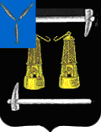  №857 | В черном поле две золотые, с червленым пламенем, шахтерские лампы, одна подле другой, сопровождаемые во главе серебряной киркой рукоятью вправо и острием вниз, а в оконечности - такой же киркой рукоятью влево и острием вверх. В вольной части - герб Саратовской области (три положенные в вилкообразный крест, сообращенные стерляди в лазоревом поле).
Краснокутское муниципальное образование  (22.04.1998) | Герб  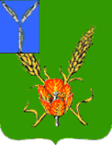  №865 | В зеленом поле два золотых колоса накрест и поверх них - пониженный червленый (красный) тюльпан золотыми прожилками и тычинками и с серебряными черенком и пестиком. В вольной части - герб Саратовской области (три положенные в вилообразный крест, сообращенные серебряные стерляди в лазоревом поле).
Лысогорское муниципальное образование  (24.05.2001) | Герб  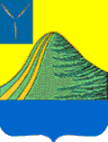  №855 | В золотом поле с лазоревой оконечностью зеленая гора, справа имеющая двойную внутреннюю кайму в цвет поля, сужающуюся и сходящуюся к вершине. В вольной части - герб Саратовской области (три положенные в вилообразный крест, сообращенные серебрянные стерляди в лазоревом поле).
муниципальное образование город Маркс  (28.09.2012) | Герб  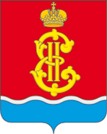  №7961 | В червленом поле над лазоревой, тонко окаймленным серебром, волнистой оконечностью - золотой коронованный вензель Императрицы Екатерины II (в виде литеры "Е", переплетенной с двумя римскими единицами).
Марксовское муниципальное образование  (27.04.1998) | Герб  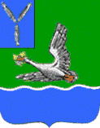  №866 | В зеленом поле серебряный, вооруженный червленью (красным цветом) дикий гусь, имеющий в клюве серебряный стебель, травы вайды с двумя золотыми цветами и летящий с распростертыми крыльями вправо, над лазоревой, тонко окаймленной серебром оконечностью. В вольной части - Герб Саратовской области (три положенные в вилообразный крест, сообращенные серебряные стерляди в лазоревом поле).
ЗАТО поселок Михайловский  (30.08.2005) | Герб  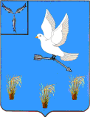  №2070 | В лазоревом поле серебряный с золотым клювом, черными глазами и лапами голубь, несущий в лапах серебряную обращенную переломленную стрелу, сопровожденный внизу тремя золотыми кустами ковыля. В вольной части герб Саратовской области (три положенные в вилообразный крест сообращенные серебряные стерляди в лазоревом поле).
Новобурасское муниципальное образование  (21.04.1998) | Герб  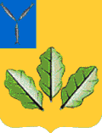  №867 | В золоте три пониженных зеленых, веерообразно положенных, дубовых листа с черными прожилками и черенками. В вольной части - Герб Саратовской области (три положенные в вилообразный крест, сообращенные серебряные стерляди в лазоревом поле).
Новоузенское муниципальное образование  (29.04.1998) | Герб  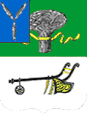  №868 | Щит пересеченный. В верхней, зеленой части - перевязанный золотою лентою серебряный сноп ковыля. В нижней, серебряной части - черный с золотыми украшениями плуг. В вольной части - герб Саратовской области (три положенные в вилообразный крест, сообращенные серебряные стерляди в лазоревом поле).
Озинский район  (29.06.1999) | Герб  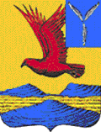  №788 | В золотом поле червленый (красный) обращенный вправо летящий орел с черным клювом и лапами, сопровождаемый внизу лазоревой (синей, голубой) горой, позади которой - золотая земля, на которой - две лазоревых горы. В левой вольной части - герб Саратовской области (три положенные в вилообразный крест, сообращенные серебряные стерляди в лазуревом поле).
Перелюбский район  (18.08.1999) | Герб  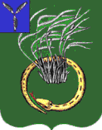  №993 | В зеленом поле развивающийся на ветру ковыль, обвитый у основания стеблей золотой змеей с червленными (красными) глазами и языком; змея свернута в один оборот против хода солнца, головой в оконечности щита. В вольной части - герб Саратовской области (три положенные в вилообразный крест, сообращенные серебряные стерляди в лазоревом поле).
Петровское муниципальное образование  (17.04.1998) | Герб  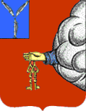  №869 | В червлени (красном поле) выходящая из серебряного облака десница в лазоревой (синей, голубой) одежде, держащая золотой короткий шнур, на котором висят два таковых же ключа, бородками врозь. В вольной части - Герб Саратовской области (три положенные в вилообразный крест, сообращенные серебряные стерляди в лазоревом поле).
Питерский район  (24.02.2000) | Герб  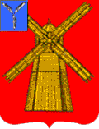  №845 | В червлени (красном поле) золотая ветряная мельница с четырьмя крыльями накрест. В вольной части - герб Саратовской области (три положенные в вилообразный крест, сообращенные серебряные стерляди в лазоревом поле).
Пугачевское муниципальное образование  (28.04.1998) | Герб  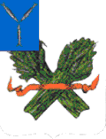  №870 | В серебряном поле щита два зеленых снопа пшеницы, накрест положенные и перевязанные червленою лентою. В вольной части - герб Саратовской области (три положенные в вилообразный крест, сообращенные серебряные стерляди в лазоревом поле).
Ровенское муниципальное образование  (13.04.1998) | Герб  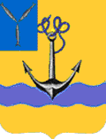  №871 | В золоте черный речной, о двух зубцах и с заостренным концом якорь с вьющимся во главе лазоревым канатом, положенный поверх пониженного волнистого лазоревого пояса. В вольной части Герб Саратовской области (три положенные в вилообразный крест, сообращенные серебряные стерляди в лазоревом поле).
Романовское муниципальное образование  (18.07.2000) | Герб  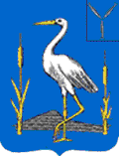  №854 | В лазури (синем, голубом поле), серебряная с золотым клювом и лапами и червленым (красным) глазом цапля, стоящая на одной ноге, имеющая позади выходящую слева и отвлеченную снизу зеленую землю и сопровождаемая по сторонам золотыми камышами. В левой вольной части - герб Саратовской области (три положенные в вилообразный крест, сообращенные серебряные стерляди в лазоревом поле).
МО "Ртищевский район"  (01.08.2001) | Герб  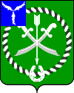  №789 | В зеленом поле две серебряные сабли накрест и поверх них стрела того же металла, остриями вниз, и вокруг них свитый серебряный и черный шнур, уложенный в кольцо и накрытый в оконечности опрокинутой серебряной подковой. В вольной части герб - Саратовской области.
ОМО "Ртищевский район"  (31.05.2004) | Флаг  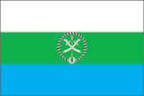  №1594 | Флаг ОМО Ртищевского района представляет собой прямоугольное полотнище с отношением ширины к длине 2:3, состоящее из трех равновеликих горизонтальных полос: верхней - белого, средней - зеленого и нижней - голубого цвета, воспроизводящее в центре фигуры из гербовой композиции: две белые сабли накрест, поверх них белая стрела остриём вниз, и вокруг свитый белый и чёрный шнур, уложенный в кольцо и накрытый внизу опрокинутой белой подковой.
Самойловский район  (20.04.2000) | Герб  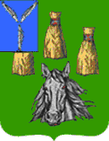  №846 | В зеленом поле вверху - три зеленых снопа в стропило сообразно щиту, перевязанные вверху червлёными, с серебряно-лазоревым узором, рушниками; внизу - отвлеченная серебряная, с червлёными (красными) глазами и языком, голова лошади настороже. В вольной части - герб Саратовской области (в лазоревом поле три сообращенные стерляди, расположенные в виде вилообразного креста).
город Саратов  (18.11.1997) | Герб  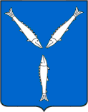  №212 | В лазоревом (синем, голубом) поле три серебряные стерляди головами к сердцу щита; нижняя стерлядь обращена спиной вправо.
объединенное муниципальное образование Саратовского района  (12.03.1999) | Герб  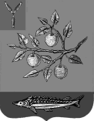  №1625 | В червлени золотая о трех ветках с четырьмя листьями и одним яблоком на каждой ветке ветвь яблони. В лазоревой оконечности - серебряный осетр. В вольной части - герб Саратовской области.
поселок Светлый  (26.08.1999) | Герб  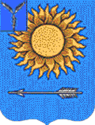  №831 | В лазури (синем, голубом поле) золотое пламенеющее, без изображения лица, солнце, сопровождаемое в оконечности серебряной стрелой. В вольной части - герб Саратовской области (три положенные в вилообразный крест, сообращенные серебряные стерляди в лазоревом поле).
Советский район  (08.07.1999) | Герб  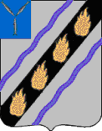  №833 | В серебре черная левая перевязь, обремененная четырьмя золотыми огнями сообразно щиту и сопровожденная узкими волнистыми лазоревыми перевязями. В вольной части - герб Саратовской области (три положенные в вилообразный крест, сообращенные серебряные стерляди в лазоревом поле).
Татищевский район  (22.09.1999) | Герб  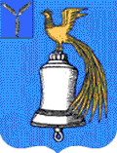  №830 | В лазури (синем, голубом поле) на серебряном колоколе золотая райская птица. В вольной части - герб Саратовской области (три положенные в валообразный крест, сообращенные серебряные стерляди в лазоревом поле).
Турковское муниципальное образование  (20.07.2000) | Герб  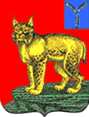  №856 | В червлени (красном поле) золотая рысь настороже, стоящая на зеленой земле над обрывом.
объединенное муниципальное образование Федоровского района  (25.02.1998) | Герб  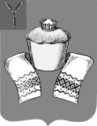  №1624 | В зеленом поле на серебряном полотенце с червленым узором на концах - золотой каравай, а на нем - серебряная солонка с такой же солью. В вольной части - герб Саратовской области.
Хвалынский район  (11.06.1999) | Герб  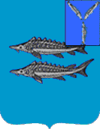  №829 | В лазури (синем, голубом поле) две серебряные стерляди, одна над другой. В левой вольной части - Герб Саратовской области (три, положенные в вилообразный крест, сообращенные серебряные стерляди в лазоревом поле).
город Шиханы  (01.07.1999) | Герб  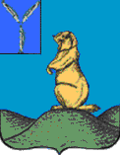  №828 | В лазоревом поле щита золотой сурок, сидящий на зеленом холме, по сторонам от которого - такие же возникающие холмы. В вольной части - герб Саратовской области (три стерляди в лазоревом поле).
Энгельсское муниципальное образование  (14.06.2001) | Герб  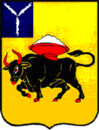  №853 | Герб Энгельсского муниципального образования представляет собой четырёхугольный, с закруглёнными нижними углами, заострённый в оконечности золотой геральдический щит с изображением идущего чёрного быка с червлёными глазами, языком, рогами и копытами, на спину которого поставлена червлёная (красная) чаша с серебряной горкой соли. В знак принадлежности Энгельсского муниципального образования к Саратовской области в щит помещена лазоревая (синяя, голубая) вольная часть с тремя серебряными стерлядями, расположенными в виде вилообразного креста.

ИСПОЛЬЗУЕМЫЙ ИСТОЧНИК:
http://www.heraldik.ru/regions/64o.htm

